Poštovane kolegice i kolege učitelji!

Svatko od nas, barem jednom, imao je u razredu učenika koji ima problema sa čitanjem i pisanjem. Možda se radilo o disleksiji, disgrafiji ili nekom drugom obliku poteškoće u čitanju i pisanju.

„ Disleksija je jedna od nekoliko specifičnih smetnji u učenju, poteškoća koja je vezana uz čitanje i pisanje. Nije bolest i ne liječi se u doslovnom smislu te riječi. Pojavljuje se diljem svijeta bez obzira na kulturu i jezik zahvaćajući oko 10% populacije; pa i kod nadarene, kreativne i uspješne djece, tako da ona imaju specifične probleme pri čitanju, sricanju, pisanju, izgovaranju ili slušanju. Disleksija nije rezultat smanjene inteligencije, a nije ni problem ponašanja i motivacije.“
Vidljivi simptomi disleksije i disgrafije:
- teškoće pri čitanju – slovkanje, nepovezivanje riječi
- teškoće pri pisanju - izostavljanje slova u pisanju, zamjena slova ili slogova
- neuredan rukopis
- teškoće u pronalaženju primjerenog značenja riječi
- teškoće u razumijevanju teksta
- teškoće pri izražavanju misli u pisanom obliku
- neprecizno i pogrešno ponavljanje onog što čuje

Imala sam učenika koji je bio vrlo bistar, inteligentan, izvrstan matematičar….ali nikako nije mogao pročitati riječi koje imaju više od dva slova.
Cijelu školsku godinu smo se oboje mučili, ali trud je bio uzaludan. Poznavao je sva slova, ali nikako ih spojiti u riječ.
Onda mi je sinula ideja da pokušam svaki slog obojiti drugom bojom. Nisam tada imala računalo i pisač. Uzela sam flomastere i papir…Napisala sam mu nekoliko riječi u velikom fontu tako da sam svaki slog obojila drugom bojom. Jako je važno da su slova velika i uočljiva jer ako učenik ima disleksiju ono ne može čitati sitno pisani tekst. Kod nekih učenika to je jedini problem, čim mu neki tekst napišemo većim slovima ono ga može pročitati.
Dogodilo se čudo! Moj čitač je uspio pročitati tako napisane riječi.
Oboje smo bili sretni pa sam mu napisala još puno takvih listića sa dvosložnim riječima.

Ovi listići mogu poslužiti svim učiteljima koji imaju takve učenike u razrednom odjelu, ali praktični su i u prvom razredu za uvježbavanje početnog čitanja i pisanja.
Ako nekada nemate vremena na nastavnom satu puno čitati s učenikom koji ima poteškoća, nakon što pročita riječi jedanput, uz vašu pomoć, učenik može sam čitati riječi s listića i crtom spojiti sličicu s odgovarajućom riječi.

Pokušajte i uvjeravam vas da će svaki učenik ovako brže i lakše naučiti čitati.
Kada to svlada, uz vašu pomoć, moći će čitati takve riječi napisane jednom bojom, koje se nalaze u drugom dijelu ovog materijala.
MAMA KATA
MARA KAPA
MAŠE KADA
MAJA KAJA
MAZA KOPA
MAPA KOZA
MAČE KOJI
MALO KOJE
MALA KOJA
MATO KOSA
TATA MIRA
TAMA MIKI
TADA MIŠO
TAKO MIRO
TAMO MEDO
TAVA MILA
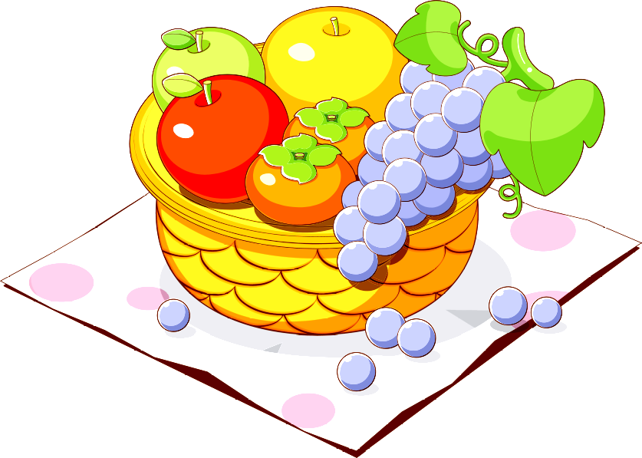
TAVE MILE
ŠUMA VOLI
ŠUMI VOZI
ŠUPA VOĆE
LICE LANA
LIKA LAĐA
LIJA LANE
LIPA LAVA
LULA LAKO
LUKA LADA
LUPA LADO
SADA JAJA
SAVA JAKO
SALO JAKA
lane vuna
lipa loza
Luka lako
medo more moda meta
meso pero
Pajo pije
papa pile
pada pivo
rupa repa
rana reže
rosa roba
rame ruka
roda ruža
riža žaba
žuto žito
živi žica
žena žila
zima zeko
zime zelje
ziba žulja
tata teta
tama tele
tako tebi
tada loza
ljudi ljeto

ljubi Ljilja
ljulja polje munja meka muha misa
kapa kola
kada koma
kapi koka
kasa koza
kuma kino
kuka Kata
kuha kida
janje jato
jaje jako
java jeka
MAMA KATA
MARA KAPA
MAŠE KADA
MAJA KAJA
MAZA KOPA
MAPA KOZA
MAČE KOJI
MALO KOJE
MALA KOJA
MATO KOSA
TATA MIRA
TAMA MIKI
TADA MIŠO
TAKO MIRO
TAMO MEDO
TAVA MILA
TAVE MILE
ŠUMA VOLI
ŠUMI VOZI
ŠUPA VOĆE
LICE LANA
LIKA LAĐA
LIJA LANE
LIPA LAVA
LULA LAKO
LUKA LADA
LUPA LADO
SADA JAJA
SAVA JAKO
SALO JAKA
lane vuna
lipa loza
Luka lako
medo more moda meta
meso pero
Pajo pije
papa pile
pada pivo
rupa repa
rana reže
rosa roba
rame ruka
roda ruža
riža žaba
žuto žito
živi žica
žena žila
zima zeko
zime zelje
ziba žulja
tata teta
tama tele
tako tebi
tada loza
ljudi ljeto
ljubi Ljilja
ljulja polje munja meka muha misa
kapa kola
kada koma
kapi koka
kasa koza
kuma kino
kuka Kata
kuha kida
janje jato
jaje jako
java jeka

Najtoplije zahvaljujem kolegici Miri Čuvidić na dopuštenju da ovaj materijal, za kojeg vjerujem da će koristiti mnogima koji imaju problema s čitanjem, stavim na svoje web stranice.

Antonija Horvatek
Matematika na dlanu
http://www.antonija-horvatek.from.hr/

